Универсальная почвенная фреза – серия FPRD-02
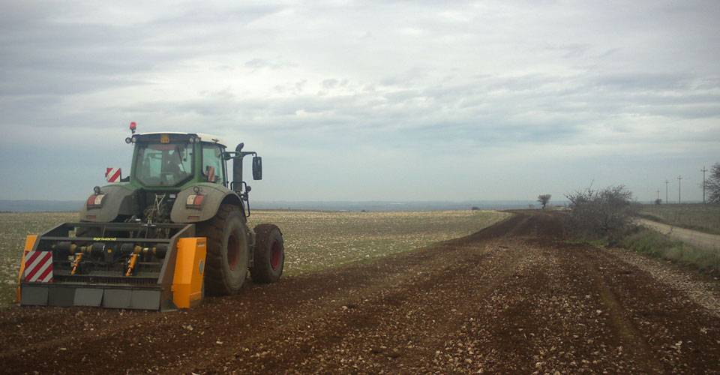

Технические характеристики:

Модель | FPRD-180.02
Необходимая мощность, л.с. | 90-110
рабочая ширина, мм | 1800
общая ширина, мм | 2200
рабочая глубина, мм | 20
ВОМ, об/мин | 540
Вес, кг | 1400

